概 述

2011年12月全国气温比常年同期略偏高，降水偏少。
12月，全国平均气温-3.8℃，略高于常年同期（-3.9℃）。全国气温分布呈西部偏暖、东部偏冷态势。西藏月平均气温和上旬平均气温均为历史同期最高值。
12月，全国平均降水量为7.5毫米，较常年同期（9.8毫米）偏少23.5%。吉林月降水量为1951年以来历史同期最少值，重庆上旬降水量为历史同期次多值。
月内，我国主要天气气候事件有：甘肃、新疆等局部地区发生低温冻害和雪灾; 西南地区东北部出现低温阴雨（雪）和冻雨天气;部分地区大雾对交通造成较大影响; 四川、云南局部地区气象干旱发展。

一、 基本气候概况与特点

1. 全国平均降水量较常年同期偏少
12月，全国平均降水量为7.5毫米，较常年同期（9.8毫米）偏少23.5%（图1）。吉林月降水量为1951年以来历史同期最少值，重庆上旬降水量为历史同期次多值（表1）。
从空间分布来看，黄淮大部、江淮、江汉、江南、西南地区东部以及广西、海南、福建、新疆西北部等地月降水量普遍在10毫米以上，其中山东东南部、江苏大部、浙江、福建北部、江西北部、湖南中东部、重庆、海南大部超过30毫米；全国其余大部地区降水量不足10毫米，其中西藏大部、青海中西部、新疆东南部、内蒙古西部和东南部、辽宁西部、吉林西部等地基本无降水（图2）。月降水量与常年同期相比，黄淮东部、江淮东部、西南地区东北部部分地区以及青海东南部、新疆西部、西藏西部等地偏多3成至1倍，局部偏多1倍以上；全国其余地区接近常年或偏少，其中东北大部、内蒙古东部、华北大部、江汉大部、江南西部、华南大部以及新疆东部、青海大部、西藏中东部、四川西南部、云南西北部等地普遍偏少3～8成，辽宁、吉林西部、内蒙古东南部、广东大部、青海西部、西藏中部等地偏少8成以上（图3）。

图1 12月全国平均降水量历年变化（1951-2011年）（毫米）
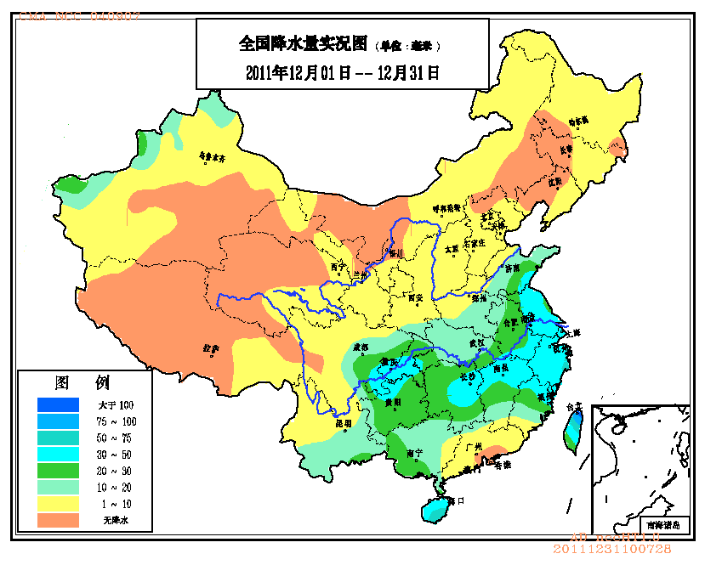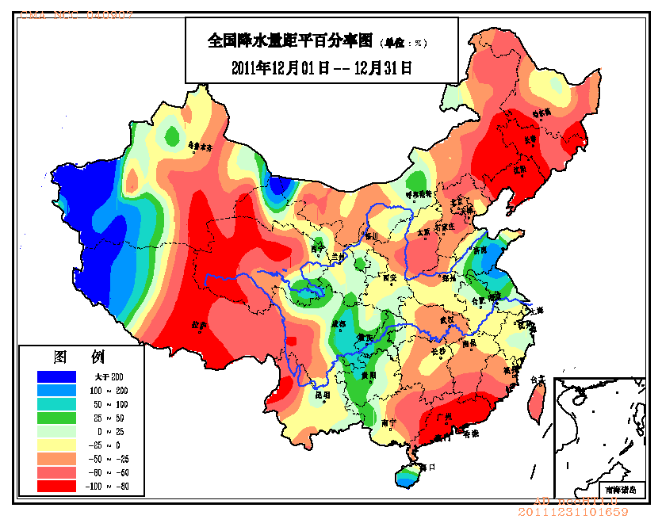
图2 2011年12月全国降水量分布（毫米） 图3 2011年12月全国降水量距平百分率分布（%）

2. 全国平均气温较常年同期略偏高
12月，全国平均气温-3.8℃，略高于常年同期（-3.9℃）（图4）。全国气温总体呈西部偏暖、东部偏冷态势。西藏月平均气温和上旬平均气温均为历史同期最高值（表1）。
月平均气温与常年同期相比，青藏高原大部、四川西部、云南西部以及新疆中部部分地区偏高1℃以上，其中西藏大部、青海南部、四川西北部偏高2～4℃，西藏部分地区偏高4℃以上；全国其余地区偏低或接近常年，其中东北地区中南部及内蒙古中东部大部、贵州、广西西部、广东北部、江西南部、湖南南部、安徽大部、湖北东北部等地普遍偏低1～2℃，内蒙古、吉林、贵州等地的部分地区偏低2～4℃，内蒙古局部偏低4℃以上（图5）。

图4 12月全国平均气温历年变化（1951-2011年）（℃）
表1 2011年12月全国各省（市、区）旬、月降水量和平均气温极值表
降水量 | 最大值 | 次大值 | 最小值 | 次小值
12月上旬 |  | 重庆
12月中旬
12月下旬
12月 |  |  | 吉林
平均气温 | 最高值 | 次高值 | 最低值 | 次低值
12月上旬 | 西藏
12月中旬
12月下旬
12月 | 西藏
注：全国平均气温及降水量采用省（市、区）面积加权平均方法计算。

3. 全国大部地区日照时数接近常年同期
12月，除重庆、贵州、四川东部、云南东部、湖北西南部、湖南大部、广西、广东西部、海南等地日照时数不足100小时外，全国其余地区一般在100～200小时，其中新疆东部、内蒙古西部、甘肃西部、青海大部、西藏大部、四川西部、云南西部、辽宁中部等地超过200小时。月日照时数与常年同期相比，除云南东部、贵州西部、广西西部等地偏少50小时以上外，全国大部地区接近常年（图6）。

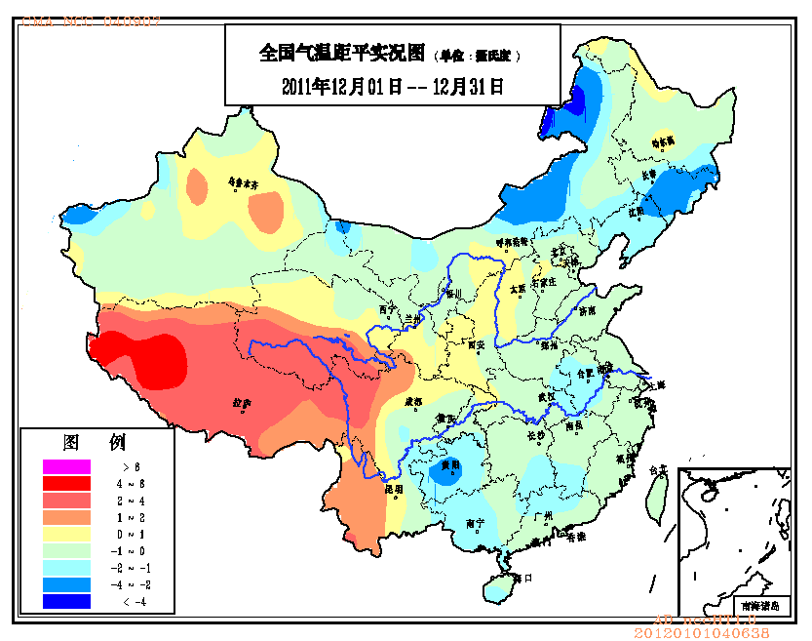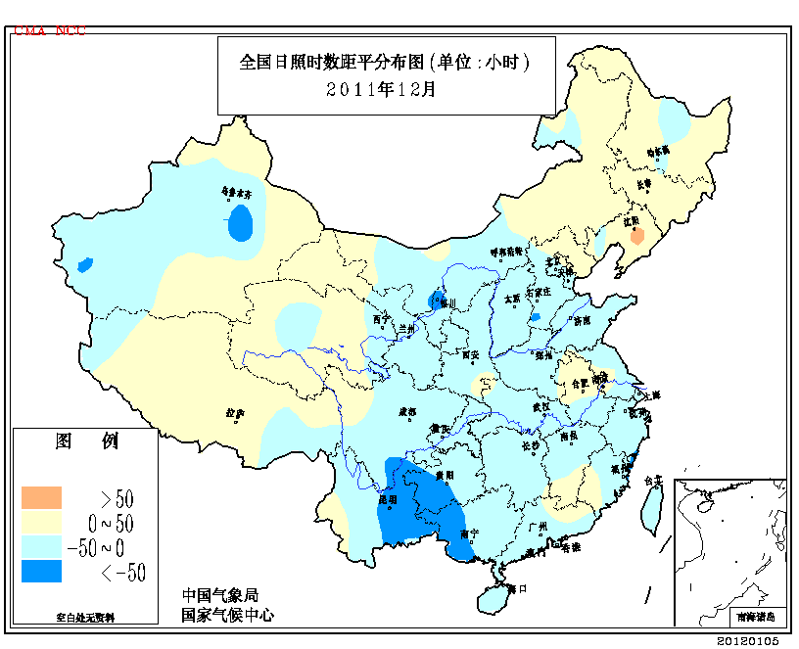
图5 2011年12月全国平均气温距平分布（℃） 图6 2011年12月全国日照时数距平分布（小时）

二、 极端气候事件监测及灾害影响评估

1．月极端事件监测
月极端事件监测显示，2011年12月，我国主要出现了极端日降温、极端连续降温和极端连续降水日数事件。
12月，全国共14站出现极端日降温事件，主要分布在黑龙江、吉林、辽宁、福建和四川5省（图18），日降温幅度达7～19℃。同时，全国共15站连续降温达到极端事件监测标准，主要分布在湖南、四川、贵州、重庆等7省（市）（图19），连续降温幅度达12～18℃。
月内，全国共7站出现极端连续降水日数事件，主要分布在新疆、贵州和云南3省（区）（图20），降水普遍持续4～7天，其中贵州织金和云南镇雄连续降水日数分别为26天和31天。
2．甘肃、新疆等局部地区发生低温冻害和雪灾
12月，影响我国冷空气主要有两次，一次出现在5-9日，另一次出现在14-16日。其中，第一次冷空气过程影响范围较广，东北中南部、华北、内蒙古大部、西北大部、黄淮、江淮、江南大部、华南大部以及云南东部、贵州西部和南部、西藏西北部和中北部普遍降温5～10℃，内蒙古中部、吉林东南部、江苏大部、安徽南部、浙江北部等地最大降温幅度达10～15℃（图7）。

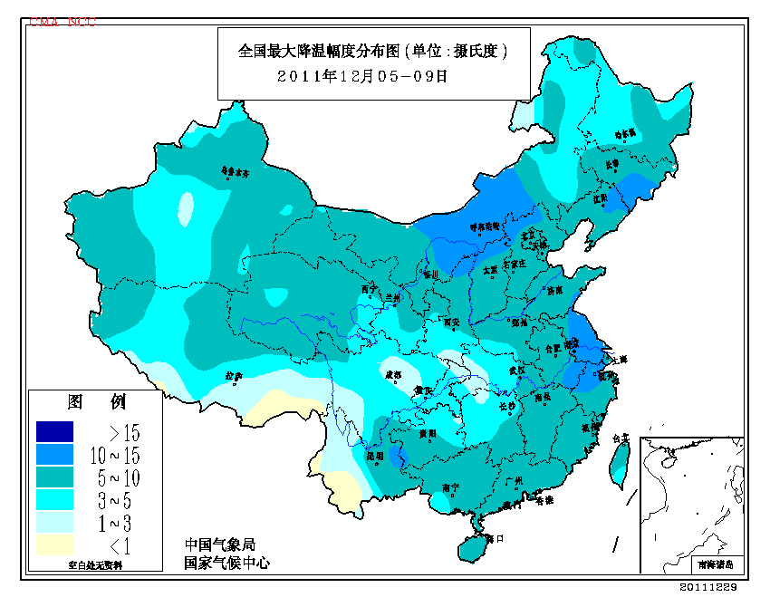
图7 2011年12月5-9日全国降温幅度分布（℃）

月内，总体看全国低温冻害范围较小，受灾程度也较轻，但受冷空气影响，局部地区发生低温冻害和雪灾，给当地设施农业、畜牧业、交通运输和人们出行带来一定影响。12月5－6日，甘肃省张掖市出现强降温降雪天气，造成温室大棚被压垮，温室内作物被冻死，全市有4个县（区）、8.4万人受灾，农作物受灾面积700余公顷，直接经济损失近2000万元。17-21日，新疆岳普湖县出现降雪天气，最大积雪深度10厘米，损坏温室大棚52座，毁坏房屋151间，直接经济损失350万元。

3. 西南地区东北部出现低温阴雨（雪）和冻雨天气
12月，西南地区东北部出现较长时间的低温阴雨（雪）天气，大部地区降水量有20～50毫米，较常年同期偏多3成至1倍；降水日数普遍有8～16天，部分地区超过16天（图8）；气温普遍较常年同期偏低1～2℃，局部地区偏低2～4℃。贵州西部、四川东南部、云南东北部出现冻雨天气，其中贵州威宁截止30日冻雨日数已达20天，比常年12月（10天）多了10天（图9）。低温阴雨（雪）和冻雨天气给上述地区的交通等造成一定影响。

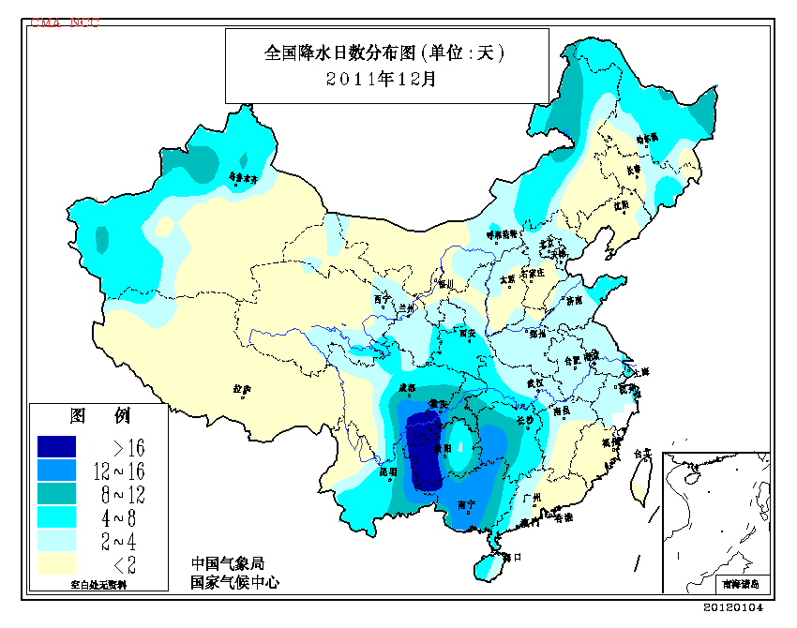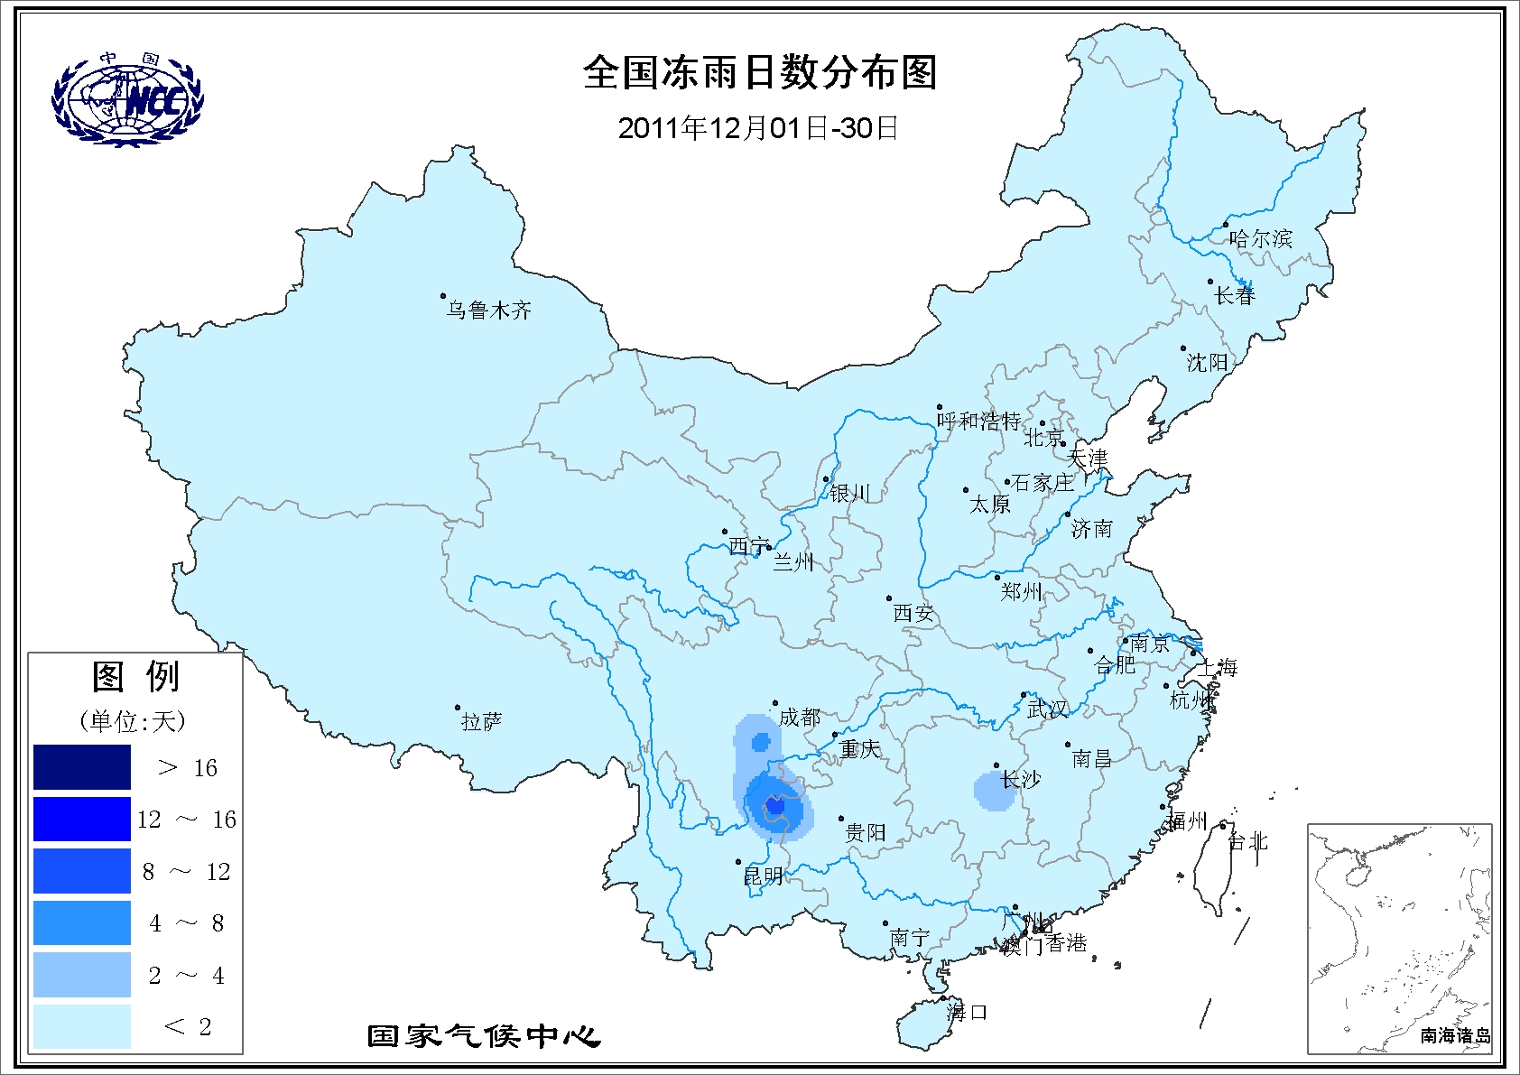
图8 2011年12月全国降水日数分布（天） 图9 2011年12月1-30日全国冻雨日数分布（天）

4．部分地区大雾天气对交通造成较大影响
12月，全国平均雾日数为0.8天，较常年同期(1.8天)偏少1.0天，为1954年以来历史同期次少年份（图10）。空间分布上，华北中南部以及云南、贵州、四川、重庆、福建、安徽、新疆等地的部分地区雾日数有2～6天，局地达6天以上（图11）。与常年同期相比，除西北地区东北部以及山西中部和东南部、内蒙古中南部和东部部分地区、广西西南部雾日偏多1～2天、局部偏多2天以上外，全国其余地区接近常年或偏少，其中西南地区东部、江南大部、江汉、江淮东部、黄淮南部以及河北中部、新疆北部、黑龙江中西部等地一般偏少1～4天，云南南部、四川东部、重庆、湖北西部、陕西南部、江西北部、福建西北部等地偏少4天以上(图12)。
月内，尽管全国雾日比常年同期偏少，但部分地区的大雾天气还是给当地交通造成较大影响：12月3日，山东济南国际机场有超过150架次进出港航班取消或延误，致使万余名旅客被迫取消或改变行程。4日，北京首都机场进出港航班共取消91架次、延误156架次；天津机场60余架次航班取消，多架航班延误；济南机场所有航班全部取消，100多个航班因雾出现延误。5日，天津境内15条高速中有14条被封闭。6日，山东80多个高速路口临时关闭，济南国际机场210架次进出港航班被迫取消。21日，山东济南国际机场100多个进出港航班延误。24日，四川10条高速公路因能见度过低而封闭。28日，南（京）洛（阳）高速河南漯河与周口交界处大雾引发多起追尾事故，造成1人死亡。

图10 全国12月雾日历年变化（1951-2011年）（天）

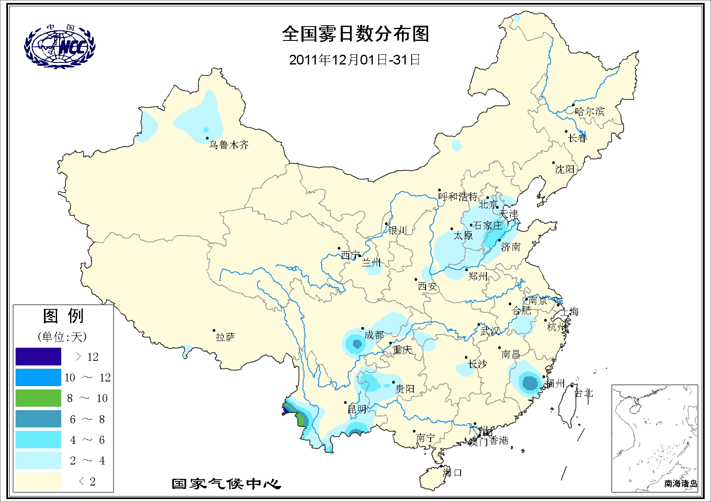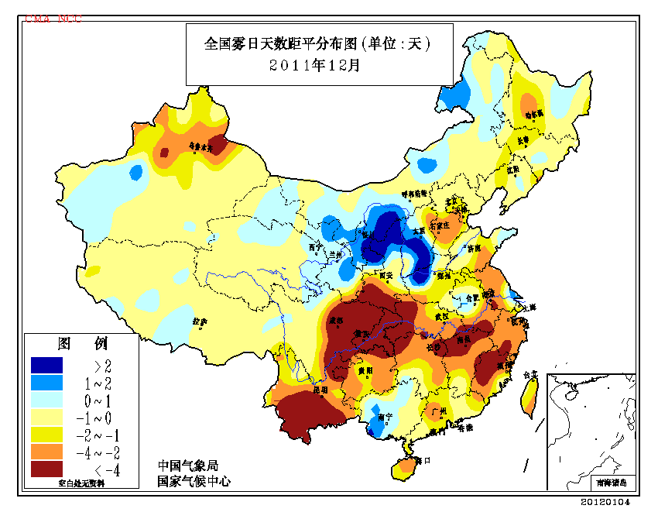
图11 2011年12月全国雾日分布（天） 图12 2011年12月全国雾日距平分布（天）

5. 四川、云南局部地区气象干旱发展
12月，西南地区东南部降水量普遍少于20毫米，其中四川西南部、云南西北部等地不足10毫米，较常年同期偏少5～8成，局部达8成以上；11月1日至12月31日，云南省平均降水量仅为35.5毫米，较常年同期（62.7毫米）偏少43%。由于降水偏少，加之气温较常年同期偏高，导致上述地区气象干旱持续发展。12月31日监测显示，四川南部、云南中东部和西北部、广西北部、湖北东南部、湖南北部等地的部分地区以及西藏东南部存在中到重度气象干旱（图13）。
从全国看，12月干旱范围小，程度轻。

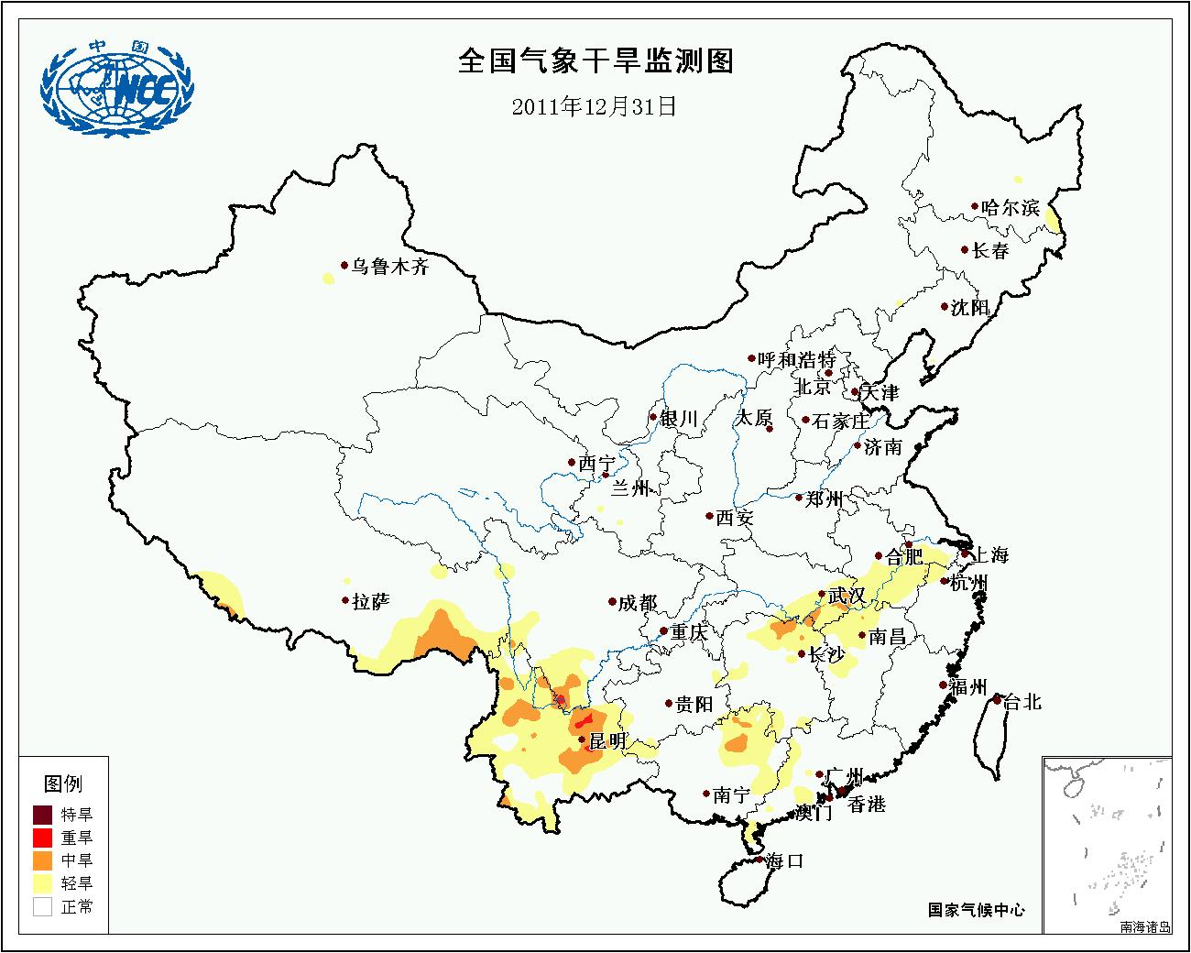
图 13 2011年12月31日全国干旱监测图

三、 气候专题影响评价
1．气候对农业影响
12月，我国农区大部气温接近常年同期或偏低，降水偏少，但土壤墒情适宜，对北方冬小麦冬前生长和安全越冬，以及南方冬小麦和油菜生长发育基本有利。月内冷空气过程利于控制部分地块旺苗，但对长势较弱幼苗生长不利。华南大部天气晴好，土壤墒情适宜，基本利于越冬作物生长和成熟瓜果采收运输，但气温偏低，局部地区出现霜冻，对喜温瓜果、蔬菜生产以及水产养殖不利。西南地区东北部地区气温偏低，多雨寡照，局部出现冻雨，不利于冬小麦和油菜健壮生长，设施农业也受到一定影响；云南大部气温偏高、日照正常，墒情适宜，但部分地区土壤墒情下降较快，表层土壤出现缺墒状况。月内新疆西部和北部、内蒙古东北部、东北地区北部和东部、山西中北部等地最大积雪深度在10～40厘米，局部在40厘米以上，不利于牲畜采食和设施农业生产。
2．气候对植被影响
极轨气象卫星监测显示：12月，华北东南部、黄淮南部以及黑龙江西南部与东南部、吉林西部、内蒙古东部部分地区、四川西部、西藏东北部、广西西南部等地植被长势较2010年同期偏好；华北西部、西北地区东部、黄淮西部、江汉西部、江南大部、华南中东部、西南地区东部部分地区以及内蒙古中南部、青海东部、西藏东南部等地植被长势较2010年同期偏差；全国其余地区植被长势接近2010年同期（图14）。
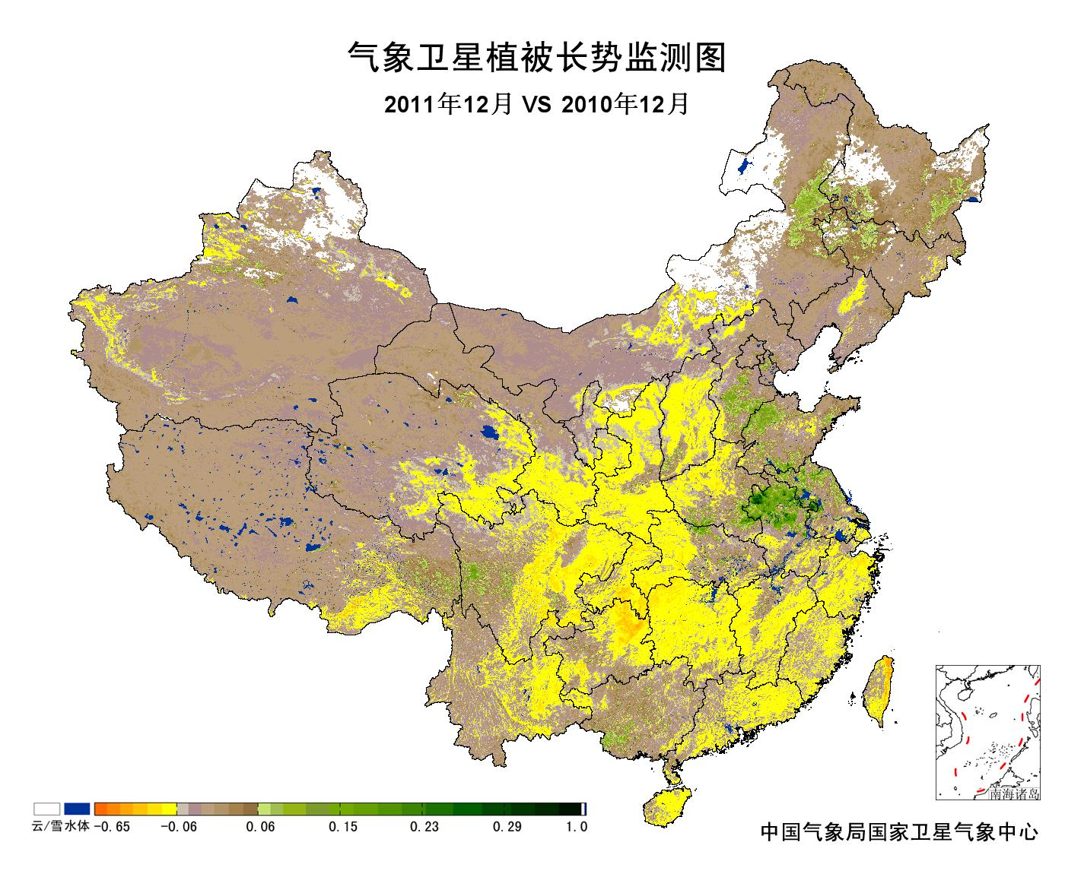

图14 2011年12月与2010年12月气象卫星植被长势监测对比

3．气候对水资源影响
对全国主要大Ⅰ型水库（个别为大Ⅱ型）上游流域2011年12月降水量距平百分率分析表明：70座水库中只有17座上游流域降水量较常年同期偏多，其中有10座水库偏多3成以上，6座水库偏多5成以上，山东峡山水库、江苏石梁河水库较常年同期偏多1倍以上（图15）；有53座水库上游流域降水量较常年同期偏少，其中有27座水库较常年同期偏少5成以上，广东高州水库、新丰江水库与枫树坝水库，云南漫湾大坝与西洱河一级大坝等17座水库偏少8成以上，影响到水库的正常蓄水。
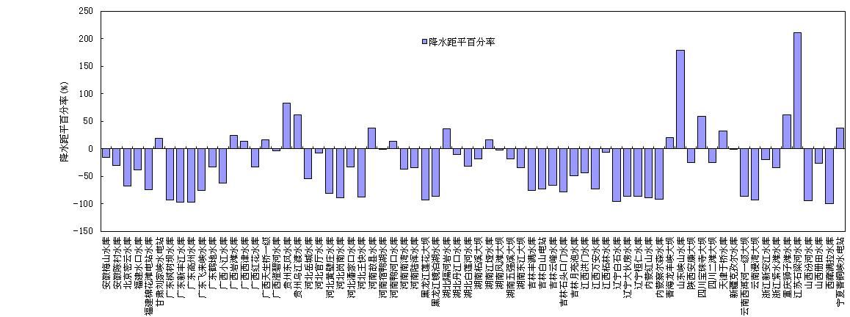
图15 2011年12月全国主要大Ⅰ型水库上游流域降水量距平百分率（%）

由于降水稀少，珠江流域河流流量减少，水位下降，广东珠江口出现严重的咸潮。咸潮导致珠海平岗泵站已连续多日无法取水，珠海、澳门后期供水压力增大。此外，水电站运行也受到影响，17日凌晨零时起，西江上游的龙滩水电站、岩滩水电站开始进入调度期。
由于受长江上游来水减少以及省内五大河流上游来水持续减少的共同影响，江西鄱阳湖水位急剧下降，其水体面积萎缩至196平方公里,不足丰水期面积的二十分之一。12月25日，赣江南昌段水位全线降至历年最低水位以下，其中南昌站水位最低降至12.68米，较历史最低水位12.82米(2009年11月9日)低0.14米。南昌，丰城、樟树等城市的供水和取水已受到明显的影响。
受长时间降水偏少影响，湖南湘江水位持续走低，湘潭站12月21日水位仅26.01米，为建站以来实测最低水位。水位偏低导致湘潭、长沙城市供水受到影响，同时湘江航运和水生态环境也受到威胁。

4．气候对人体健康影响
12月，人体舒适日数与常年同期相比，东北地区东部与西北部，以及内蒙古中东部大部、河北北部、新疆东北部、西藏西部等地一般偏多1～7天，其中内蒙古东北部、黑龙江西北部、吉林东南部偏多7天以上；青藏高原大部、西北地区东北部以及新疆东南部、内蒙古中西部、黑龙江中部、山东半岛、辽东半岛、山西大部、四川西北部等地一般偏少1～7天，其中新疆东南部、青海西北部与中部、西藏局地偏少7天以上；全国其余地区接近常年（图16）。
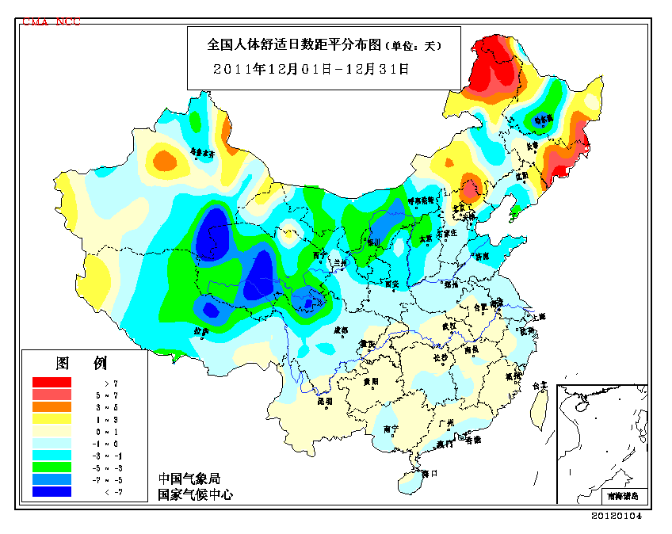

图16 2011年12月全国人体舒适日数距平分布（天）

12月冷空气活动比较频繁，气温骤降骤升，造成体质较差的人群，特别是一些患有心血管或者高血压等疾病的老年患者，出现发烧、感冒等疾病。据广州市疾控中心统计，月内发生了2～3起聚集性流感病例。此外，月内雾霾天气时有发生，也导致慢性支气管炎、哮喘、喉炎、鼻炎、心脑血管疾病等疾病患者增多。

5．气候对交通影响
12月，除了大雾对我国交通运输产生较大的影响外，低温冰冻天气以及少雨干旱也给交通运输带来不利影响。
12月3-6日，新疆乌鲁木齐市出现降雪和结冰天气，导致交通事故明显增多，其中乌拉泊至柴窝堡高速出现40辆车追尾。
12月8日，山东济青高速潍坊段因下雪路滑，100多辆车连环相撞，造成路面堵塞，路段暂时关闭。
由于降水稀少，南方部分河流水位持续走低，水上交通受到严重影响。12月14日，广西梧州市境内的长洲水利枢纽滞航船只达836艘。
6．大气污染潜势评价
12月，空气自洁能力与常年同期相比，东北、华北、西北、黄淮4地区大部，以及内蒙古大部、西藏、四川西北部、重庆东部、湖北西南部和北部、湖南西北部等地较差或差；华南沿海地区及云南东部较好或好；全国其余大部地区接近常年（图17）。

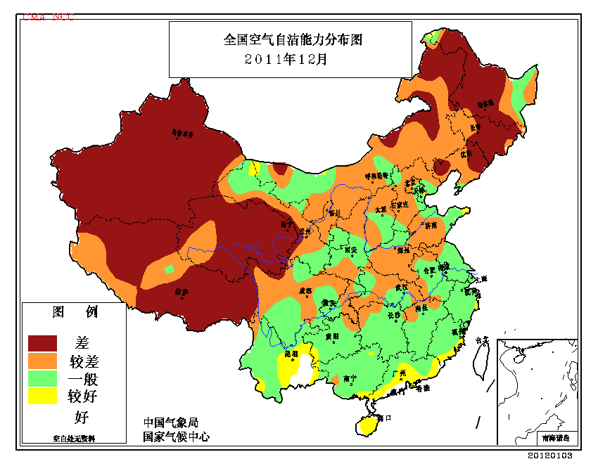
图17 2011年12月全国空气自洁能力等级分布

四、 下月预评估
1.预计1月，有3次中等强度或中等偏弱冷空气影响我国，西北东部、黄淮大部、西南地区东北部、江南大部、华南大部、江淮西部等地气温较常年同期偏低。1月份是全年最冷的季节，极易出现低温冰冻天气，各地要密切做好农作物保温、防风防冻工作，注意牲畜和家禽的防寒保暖，加固蔬菜大棚、畜舍等；体弱人群要注意防寒保暖，预防疾病。室内燃煤燃气取暖用户要注意通风换气，以防煤气中毒。
2.预计1月，西北地区东部、内蒙古西部、华北南部、黄淮、江淮、江汉、江南北部、西南地区东北部等地降水量较常年同期偏多，各地要密切关注天气变化，预防低温雨雪天气可能造成的影响；华南、西南地区西南部等地降水量较常年同期偏少，部分地区气象干旱可能持续或露头，相关部门要继续加强防旱抗旱工作以及森林、草场火险的监测和防火工作。

3.1月，仍是大雾天气多发季节，高速公路、航运部门要密切注意天气变化，确保春运交通安全。

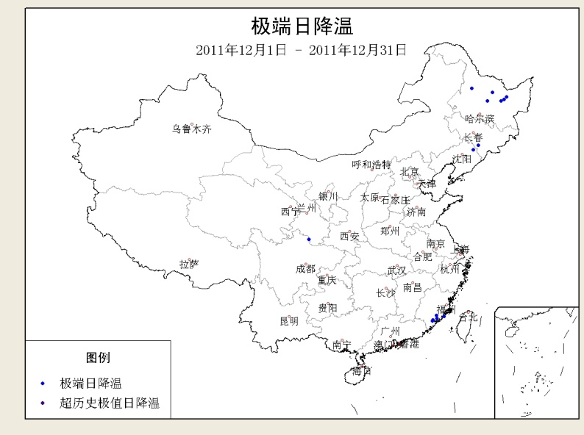
图18 2011年12月全国极端日降温事件站点分布

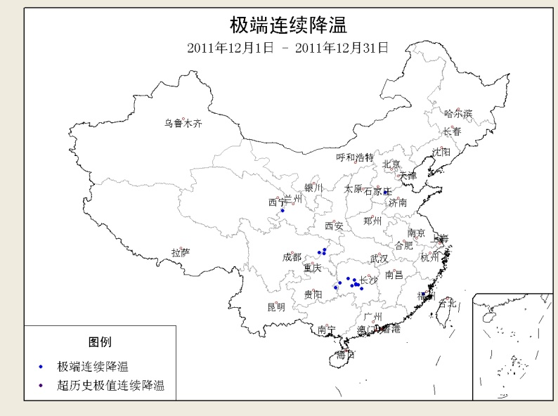
图19 2011年12月全国极端连续降温事件站点分布

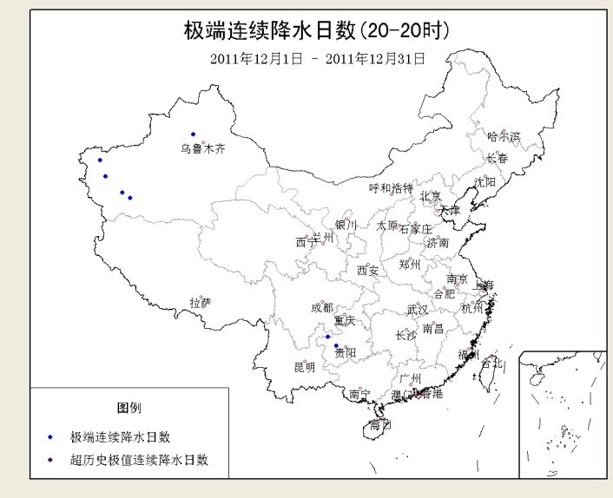
图20 2011年12月全国极端连续降水日数事件站点分布
表2 2011年12月全国各省（市、区）月平均气温和降水量特征量统计
要素  地区(站) | 气温（℃） | 气温距平（℃） | 降水量  （毫米） | 降水量距平百分率（%）
全国（607） | -3.8 | 0.1 | 7.5 | -23.5
北京（1） | -2.5 | -0.1 | 2.4 | -17.6
天津（2） | -1.2 | -0.3 | 1.4 | -68.9
河北（21） | -4.4 | -0.4 | 2 | -42.8
山西（17） | -4.3 | 0.2 | 1.5 | -60.3
内蒙古（43） | -14.4 | -1.4 | 1.3 | -41.5
辽宁（25） | -8.3 | -1.7 | 0.8 | -90.4
吉林（24） | -14.3 | -1.9 | 1.5 | -81.8
黑龙江（24） | -18.1 | -0.4 | 2.9 | -54.9
上海（1） | 6.4 | -0.3 | 32.3 | -5.3
江苏（12） | 3.8 | -0.6 | 31.3 | 26.6
浙江（17） | 7.9 | -0.3 | 50.2 | 10.1
安徽（18） | 3.2 | -1.1 | 24.4 | -10.1
福建（19） | 10.5 | -0.6 | 20.2 | -48
江西（17） | 7 | -0.8 | 29.9 | -32.7
山东（24） | 0 | -0.6 | 16.7 | 60.9
河南（11） | 1.9 | -0.6 | 9.9 | -14.8
湖北（20） | 5.3 | -0.6 | 16.4 | -25.6
湖南（22） | 6.7 | -0.7 | 28.1 | -28.6
广东（26） | 14.2 | -0.8 | 2 | -93.9
广西（15） | 13 | -1.2 | 18 | -35.1
海南（7） | 18.4 | -1.1 | 50.6 | 43.7
四川（41） | 4.1 | 0.5 | 10.1 | 26.1
重庆（7） | 7.9 | -0.2 | 32.7 | 46.7
贵州（10） | 5.6 | -1.8 | 20.9 | 15
云南（28） | 10.8 | 0.7 | 9.8 | -30.8
西藏（28） | -2.4 | 2.9 | 0.5 | -87.6
陕西（15） | -0.4 | 0.1 | 4.8 | -11.5
甘肃（30） | -6 | -0.3 | 1.6 | 3.7
青海（28） | -9.9 | 1.3 | 1 | -42
宁夏（10） | -6 | -0.3 | 1.2 | -0.1
新疆（44） | -8.7 | -0.2 | 5.5 | 8.8
注：全国月平均温度和月平均降水量采用面积加权平均计算得到。

2011年12月全国主要和极端天气气候事件示意图
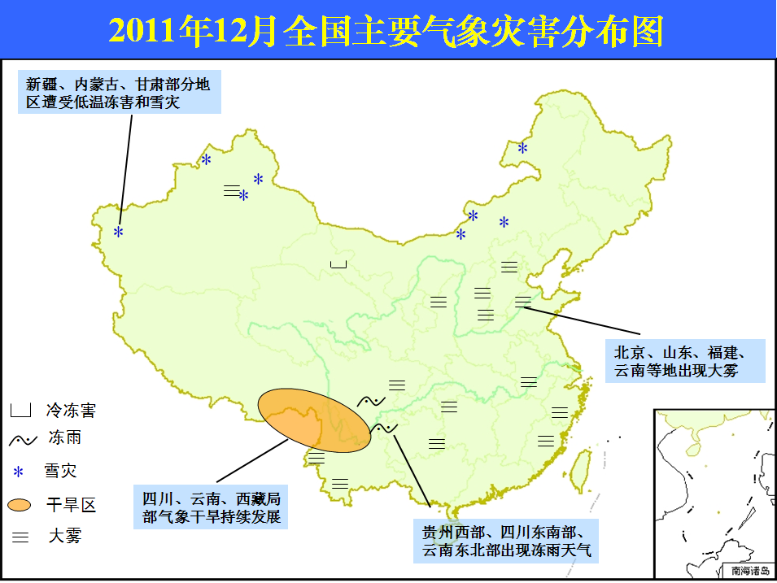

主班：苏布达 王朋岭 王艳姣 签发：徐良炎 郭艳君

